Синтез новых субпорфиразинов бора и исследование их фотохимических свойств
Еремеев Р.О., Бурцев И.Д., Косов А.Д.
Аспирант 1-го года обучения
Московский государственный университет имени М.В. Ломоносова,
Химический факультет, Москва, Россия
E-mail: roma.chem.dep@mail.ru
Фотодинамическая терапия (ФДТ) – это современный активно-развивающийся метод лечения онкологических заболеваний, основанный на избирательном накоплении фотосенсибилизатора в опухоли с последующим протеканием в ней фотохимической реакции. Под воздействием света с определенной длиной волны происходит выработка активных форм кислорода, приводящая к гибели раковых клеток. Примерами таких молекул-фотосенсибилизаторов являются субфталоцианины бора а также их азааналоги (субпорфиразины), являющиеся перспективными агентами для ФДТ [1]. Использование известных лекарственных препаратов с собственными мишенями действия в качестве аксиальных заместителей для данных молекул позволяет создать лекарства двойного действия [1]. Поэтому нами было решено синтезировать ряд подобных структур с последующим изучением их фотохимических свойств.
На первой стадии получения целевых молекул проведен темплатный синтез субпорфиразинового макрокольца с использованием трихлорида бора (Схема 1). Модифицирована методика, представленная в работе [2], что позволило увеличить выход продукта в 6 раз. Полученные комплексные соединения далее введены в реакцию нуклеофильного замещения по атому бора в достаточно мягких условиях, что позволило получить целевые спектрально-чистые соединения с хорошими выходами. В качестве нуклеофила использовались этанол, вода, а также известные лекарственные средства - абиратерон и диклофенак. (Схема 1).

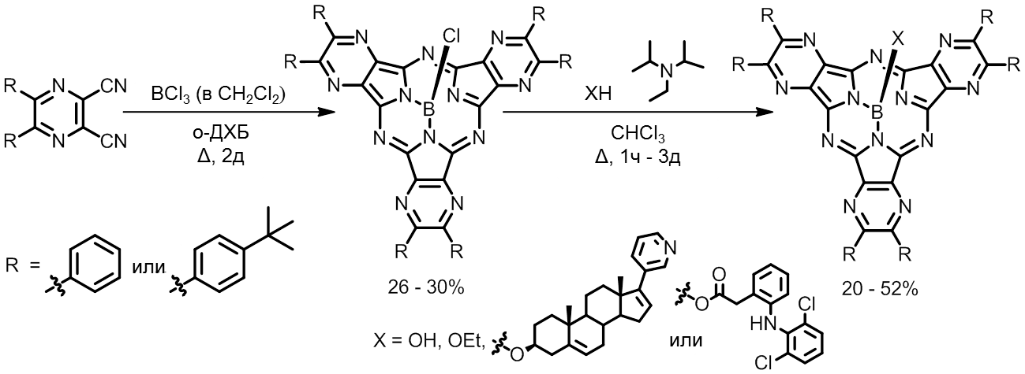
Схема 1. Синтез целевых субпорфиразинов бора.
Структуры и чистота полученных соединений подтверждены методами ЯМР-спектроскопии (¹H, ¹³C, ¹¹B), масс-спектрометрии высокого разрешения MALDI TOF, тонкослойной хроматографии и электронной спектроскопии поглощения.
Полученные новые координационные соединения бора продемонстрировали высокие значения квантового выхода генерации синглетного кислорода и квантового выхода флуоресценции, что делает их перспективными в тераностике онкологических заболеваний.
Литература
1. Demuth J., Gallego L., Kozlikova M., et al. Subphthalocyanines as efficient photosensitizers with nanomolar photodynamic activity against cancer cells. Journal of Medicinal Chemistry. 2021, 64, 23, 17436–17447.
2. Stuzhin P.A., Skvortsov I.A., Zhabanov Yu.A., et al. Subphthalocyanine azaanalogues – Boron(III) subporphyrazines with fused pyrazine fragments. J. Dyes and Pigments. 2019, 162, pp. 888-897.

